

软件工程课程设计

－TMS项目技术文档

2020-2021(1)



项目名称 工夹具全寿命智能管理系统TMS

组长姓名
小组成员
指导教师
所在学院 计算机科学与技术学院
提交日期 2021/1/15

项目评分表

项目组成员 | 任务分工 | 小组自评 | 教师评分
陈纬鉴 | 要注明每个人的分工以及实际做了哪部分。 | 100
 |  | 100
项建航 | - 题目分析，业务逻辑整理  - MYSQL数据库设计  - 报废流程代码实现 | 100
 |  | 100
 |  | 100
小组项目总体评分 |  | 100

目录

绪论

1.1 项目背景
生产设备全寿命周期的数据化管理是智能工厂概念的要求之一，它包含了资 产和设备管理的全过程，对设备的采购、使用、维修（轮换）、报废等全过程进 行精细化管理，以获得设备寿命周期费用最经济，设备综合性能最高的理想目标。 工夹具作为重要生产设备之一，被广泛应用于各类高精度产品的制造过程，直接 影响着产品的稳定性和一致性，对提高生产效率和改善工件品质起着关键作用。
由行业特点所决定，捷普生产线上使用的工夹具精度要求极高，随着生产规 模的日益扩大，流转于各个 Workcell（工作部门）之间的工夹具数量极为庞大， 传统的人工记录和追踪方式已逐渐难以满足企业对工夹具的精细化管理要求，企业迫切需要一个全新的系统对每一套工夹具实现全寿命周期的电子化、智能化管理。
捷普电子（无锡）有限公司成立于 2004 年，是一家提供电子产品解决方案 的公司，专门为电子公司和高科技公司提供全面的设计、制造和产品管理服务，向全球各地的客户提供从设计、开发、生产、装配、系统技术支持及到最终用户 中国大学生服务外包创新创业大赛组委会 13 / 49 分销等优质服务。拥有强大的技术优势、锐意创新的专业态度和尽善尽美的服务精神，许多国际知名企业都是捷普无锡的客户。

1.2 项目基本情况
问题说明：公司原来对工夹具的管理是通过纸质记录或 Excel 台账的方式进行手工管理 的，存在着工作量大，精确度差，数据安全性差，结构化查询不便等诸多缺陷， 同时不同部门员工录入的信息难以同步。公司希望开发一个各部门通用的标准化 的工夹具管理平台，通过设置不同的 Workcell（工作部门）和用户权限来保证数 据的安全性。同时，公司希望这个新的管理平台具备一定的智能分析能力，可以 通过对大量历史数据的分析和筛选，对工夹具的故障概率进行较为准确的预测。
TMS管理系统建成后需要满足如下业务需求：
- 系统为局域网网站形式。
- 使用登录验证和用户权限控制来确保安全性。
- 系统以 Workcell（工作部门）为单位分隔数据，各 Workcell 之间数 据完全独立且互不可见。
- 对于每一套工夹具，系统从采购入库审批流程→领用/归还→定期检测→报障维修→使用记录→报废手续，整个生命周期都有详细的追 踪记录。
- 数据可以多种形式进行查询和追溯，并按用户要求显示报表。
- 数据分析和故障预警功能，能通过构件数据挖掘模型、设计数据分 析及故障预警算法等手段，在工夹具即将有较高概率发生故障前，通过 email 等方式对相关人员发出预警。
- 当工夹具的理论报废时间即将到达时，提前通过 email 等方式对相关 人员发出预警。
- 系统预留工夹具定位显示模块，当公司为重要工夹具安装定位设备 后，能实时显示工夹具具体位置。
- 在确保数据可靠性与安全性的前提下，尽量实现流程和表单的自动 化。

1.3同类产品的分析与比较
“SOC软件外包协作平台”的创新不在于技术上的创新，而在于组合多种已有的技术来实现其理念上的创新，下面提到的一些功能和技术，又是已有的，但是巧妙的组合能发挥出非一般的功能。
现在的外包平台网站大多只具备提供发布外包业务信息，接包公司参与竞价，达成合作协议的功能。更多的是将外包服务看作是一种商品，而这个网站就是买卖的这个商品的平台。这类网上还是一对一模式，即对于同一个外包服务而言，还是一个发包方对一个接包方。几乎没有一对多的协作情况。很少有交付协作功能，几乎没有项目管理功能。而我们的平台更加侧重于项目的管理和协作。
本项目实现的系统与同类产品的比较情况如下表所示。

表1 与同类产品的比较
系统名称 | 存在的问题 | 主要创新点
X系统
Y系统
Z系统
…
…
…
本项目的系统

1.4项目的应用价值和社会效益
“TMS管理系统”的应用价值和社会效益主要体现在：
- 工夹具的高效管理及协作
首先，本管理系统根据业务需求和数据分析将各类工夹具按工作部门（WorkSell）为单位进行划分，可采用标识符ID等定位方式表明工夹具所属，并将相关信息存储在后台数据库中。通过划分工夹具所属单位，有效地提高了工夹具使用的管理和隔离性。
其次，本管理系统明确了用户使用权限界限，将用户分为如下5类：
- Operator I（初级用户）：进出库操作、提交报修申请。
- Operator II（高级用户）：提交采购入库申请、修改工夹具基础信息、 处理报修申请、提交报废申请。
- Supervisor（监管员）：创建和修改工夹具类别、处理采购入库申请、 处理报废申请。
- Manager（Workcell 经理）：对采购入库申请和报废申请进行最终处理。
- Admin（系统管理员）：添加或删除用户、更改用户权限。。
在用户管理方面，本管理系统应能支持“DBA用户管理模式”，即一个公司可有多个成员用户账号，其中一个为“DBA”账号用于管理其他账户的权限（如Admin）。使不同层次的企业人员，从不同的维度和视角看待正在进行的项目，来满足不同的管理需求。例如，初级用户只能提交报修申请和基本的进出库操作，而项目经理只能看到自己负责的项目信息。
项目开发完毕后，平台能将项目信息保存到项目库，并且平台能够提供从时间，项目类型，工程量，用户满意度等多维度来查看历史项目信息。此外，平台还应有计算某类项目的好评率等数据分析以及将分析结果可视化的功能。
总之，TMS功能在纵向上能覆盖各个工夹具的全部生命周期。在横向上能兼顾同时开发的多个工作部门的开发情况。
此外，为了更好的对接外部公司，我们分析了大量的应用数据来构建我们的数据库。。
    - 社会效益
项目应用的社会效益主要体现在：竞价机制，减少协作纠纷，人力资源的合理配置这三个方面。
所谓的接单竞价机制就是多个接包方同时申请一个包。软件园可以从中选出自己中意的接包方。这让可以节省开发成本，因为竞价之后的价格往往会低点。此外，还有助于形成良性的竞争环境，能迫使各个接包企业不断地精益求精，从而间接的提高软件园的接包能力。
减少协作纠纷是当发生纠纷时，平台可以调用历史证据，所谓的历史证据就是平台所记录的项目开发过程中的点点滴滴，让纠纷仲裁的过程变得有理有据。
人力资源的合理配置。在人才实训平台应该能根据园区的外包公司的实际情况提供就业动态和就业风向标等信息。这样既可以给学员培训提供参考，又可以让企业的用人危机得到一定的缓解。

项目管理计划和实施过程

2.1

见教材附录中的：软件项目管理计划。

用MS Projecet 工具实现任务分配

用Git/Github截图展示项目版本控制或进展。

系统需求说明书

3.1 可行性分析
- 经济可行性
当前国际金融危机爆发、经济低迷，发达国家由于成本提高将加速服务外移，这对中国承接外包服务是个极好机会，软件外包不仅能够吸引高端人才的流入、提高外包企业的技术水平和竞争力，更能够促使服务业结构顺利转型，确保经济的持续繁荣并促进和谐社会的形成。通过我们的外包管理平台，可以加强全球化软件协作交付能力，减少了软件质量得不到保证、工期超期、软件质量不能达到用户要求、尾款收不到、交货期延长等等一系列问题。
- 技术可行性
本平台采用B/S架构，方便客户的浏览、使用。我们根据J2EE三层结构，分为表现层、业务逻辑层和数据服务层，该分层结构，提高了软件的后期可维护性。三层结构以Struts+Hibernate作为支持，确保网站平台的高效、稳定、安全。
Struts是Apache 基金会Jakarta 项目组的一个Open Source 项目，它采用MVC模式，能够很好地帮助java 开发者利用J2EE开发Web应用。Struts 也是面向对象设计，将MVC模式"分离显示逻辑和业务逻辑"的能力发挥得淋漓尽致。Structs 框架的核心是一个弹性 struts的控制层，基于如 Java Servlets，JavaBeans，ResourceBundles与XML等标准技术，以及 Jakarta Commons 的一些类库。Struts由一组相互协作的类（组件）、Servlet以及jsp tag lib组成。基于struts构架的web应用程序基本上符合JSP Model2的设计标准，可以说是一个传统 MVC设计模式的一种变化类型。
Hibernate是一个开放源代码的对象关系映射框架，它对JDBC进行了非常轻量级的对象封装，使得Java程序员可以随心所欲的使用对象编程思维来操纵数据库。 Hibernate可以应用在任何使用JDBC的场合，既可以在Java的客户端程序使用，也可以在Servlet/JSP的Web应用中使用，最具革命意义的是，Hibernate可以在应用EJB的J2EE架构中取代CMP，完成数据持久化的重任。
本平台使用sqlserver中的SQL Server 2008版作为数据库，它较之前版本推出了许多新的特性和关键的改进，使得它成为至今为止的最强大和最全面的SQL Server版本。SQL Server 2008出现在微软数据平台愿景上是因为它使得公司可以运行他们最关键任务的应用程序，同时降低了管理数据基础设施和发送观察和信息给所有用户的成本。我们小组成员都有过SQL Server 2008的学习经验，能够熟练使用SQL语言，有过SQL Server 2008上建数据库、建表、触发器编写等经验。
- 社会可行性
大力发展软件外包产业已经成为我国各级政府的一项重大战略。通过外包管理平台，企业可以在不同的项目组之间应用一致的流程和标准，使软件在交付过程中不同的角色能够更加紧密地在一个实时工作环境里进行高效协作，从而提高开发效率，实现各类开发工作之间的完整追踪能力和真正的应用生命周期管理，使软件交付活动更加透明并且富有成效。经我公司法律顾问多方位的系统评估，我们保证我们的一切行为均在符合国家法律规定的范围内发生。例如，通过遵循《反不正当竞争法》的条例，保证商业秘密和核心技术风险的适用法律保护。依据《合同法》和《反不正当竞争法》的规定，我公司运用契约管理来明确发包方与接包方之间的法定权利和责任。

- 风险因素及对策
本项目的软件外包管理平台提供了识别和管理风险的流程，为甲乙双方建立透明的风险应对机制，明确风险发生后的解决方式并建立对后续工作的追踪，在风险管理活动中双方项目经理可随时对风险和应对方案进行评议，最大程度上确保项目的顺利实施。
- 可行性分析结论
本项目的外包管理平台有助于园区企业软件外包业务的开展，提升园区企业的竞争能力和优势，增加国际认可程度；平台能够满足大型客户和中小型客户两种客户开展外包业务的需求；本项目的外包管理平台将实现社会效益与经济效益并重，优先考虑社会效益。因此，本项目无论从经济、技术、社会还是风险因素等方面，本项目的设计方案是可行的。

3.2 成本分析
成本分析的步骤：1.软件规模估算 2..软件工作量估算 3.软件开发进度估算 4.软件成本估算 5.成本估算的风险分析 6.项目总报价

软件规模估算 ：采用软件功能点模型
FP = UFC （0.65+0.01Fi）=3481.2=417.6个

软件工作量估算：采用COCOMO2模型
b = 1.01+0.01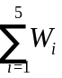=1.16
E = a 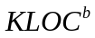 =80（人月）

软件开发进度估算: 采用 COCOMO2模型
T = 3.0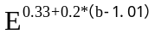=3.0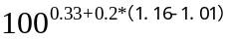=3.0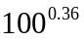=15.74个月

软件成本估算：
项目总估算成本（C）=开发费用估算（U）+系统集成费用估算（Z）+维护费用估算（W）+系统解决方案费用估算（F）

（1）开发费用U=开发工作量*开发费用/人月
=80（人月） 1.10（万元/人月）=88万元

（2）软件（系统）维护费/年W=开发费用U 5%=88万 5%=4.4万元

（3）系统集成费用Z=U复杂程度系数a优质系数
=88 7% 1.2=7.39万元
（4）解决方案费用F=软件开发费用复杂程度系数b优质系数项目时间
=880.7%1.2*6.2=4.58万元

项目总报价
项目总报价=项目总估算成本*（1+项目利润+风险基金+税系数）%
=104.37*（1+10%+30%+0）=146.12万元

3.3 系统需求

用例图、用例描述或者用户故事地图等

传统的分析说明书（第4章和第5章可任选其一）

4.1

数据流图、数据字典等

面向对象的分析说明书

5.1

类图

每个用例的实现：用例类图、顺序图或协作图等

面向对象的设计说明书

6.1

测试技术说明书

7.1

测试用例 （等价类、边界值分析），具体可以仿照教材上给出的测试例子。

用户使用说明书
本章分节详细描述系统的使用方法。具体应包含系统功能菜单的各项指令说明。同时附加以图示。

8.1 客户端管理
客户端系统的操作流程如下：
登陆->在题库管理中增加新题目→在问卷管理中增加问卷→在职位管理中增加新职位和职位对应的问卷→将问卷库和职位库发布到客户端→应聘者在客户端填写简历信息→管理端查看简历库并回复简历,最后进行面试。管理端分为登录管理、题库管理、问卷管理、职位管理、简历管理、面试管理、用户管理等模块。下面详细介绍这几大模块的操作功能。

8.1.1 登陆管理
所有的管理端用户都通过登陆界面进入管理系统,如图2,登陆者通过输入用户名、密码进入,如果用户名、密码正确可以进入,否则无权进入,同时系统根据登陆者的权限提供具有相应功能的界面。
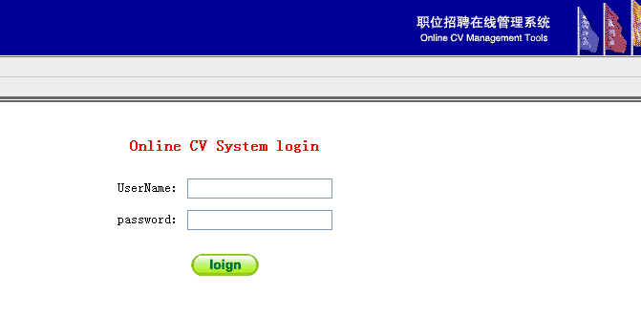
图2: 登录界面

8.1.2 题库管理
点击系统界面左侧栏目中的“题库管理”图标进入题库管理页面如图３，题库管理提供对知识数据库的增加、查询、编辑、删除等操作。

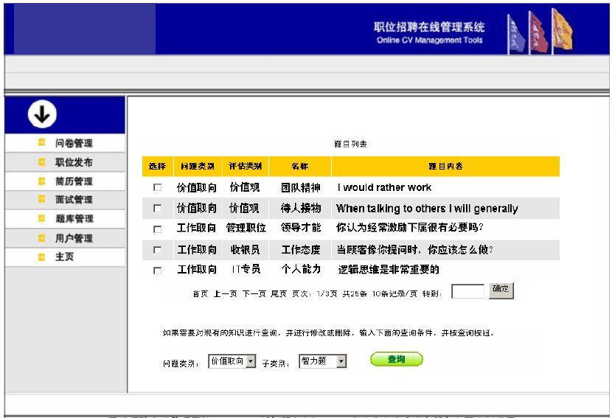

图３:题库管理主界面

其中，
增加：可以增加新试题，在增加新试题页面，可选择试题类别，子类别，填写试题名称，试题内容，点击“增加答案”按钮弹出增加答案对话框可以增加答案内容和答案的分数，点击“删除答案”可以删除已增加的答案，点击“提交”按钮可将填好的数据提交存储。
查询：在试题列表页面中显示出试题类型、子类型、试题名称、试题内容几项，点击试题内容转到试题明细页面查看试题的详细内容。在试题列表下方选择下拉列表中的试题类型，子类型然后点“查询”按钮可按类别查询。
编辑：在试题列表中点击试题内容可转到编辑试题页面，可以更改试题的一些项目，点“增加答案”可以增加新答案，在弹出的窗口中可填写答案内容和分数，在弹出窗口中点“提交”可将答案和分数显示在表格中，这时答案内容还没存入数据库中，点“删除答案”可删除答案内容和分数。编辑好后点“提交”按钮可提交存储到数据库。
删除：在试题列表页面中还可成批删除，可以在试题列表的行首的选择框点击，使其为打勾标记，可选一个或多个，点击表头上方的选择框为全选，然后点页面下方的“批量删除”就可将选中的条目删除。

图4所示的试题详细信息页面，在此页面中可填写试题名称，试题类型，子类型，增加或删除答案。可以填写答案内容和分数。

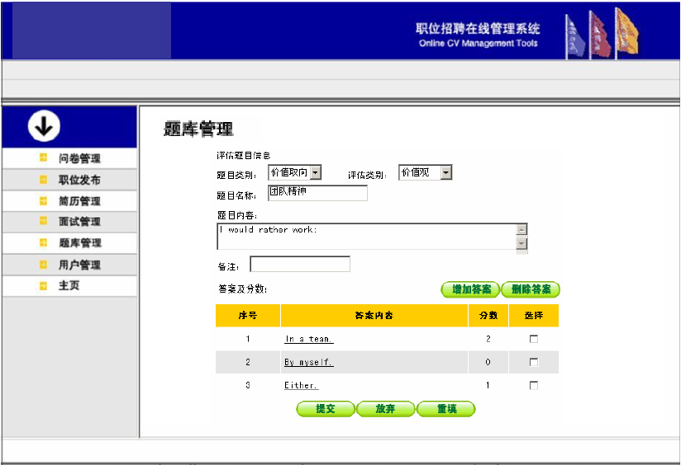
图4:题库的增删改

8.1.3问卷管理
点击系统界面左侧的“问卷管理”按钮进入问卷管理界面如图5。

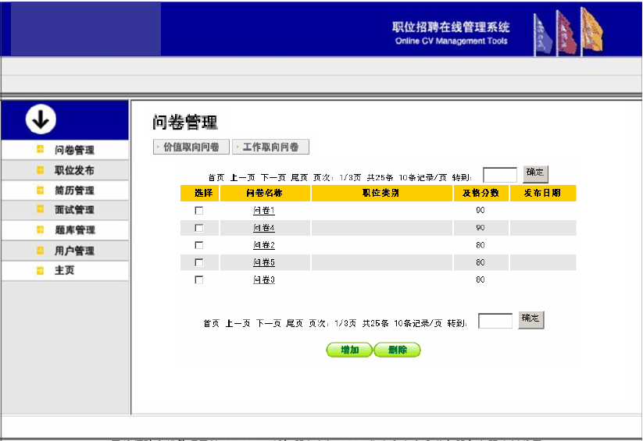

图 5: 问卷管理主页面

问卷管理模块提供对问卷的增加，删除修改等操作，此页面默认显示的是价值取向的问卷，如图6,点击页面上方的问卷类型图标可切换问卷类型，在问卷列表页面点“增加”按钮，进入增加问卷页面。

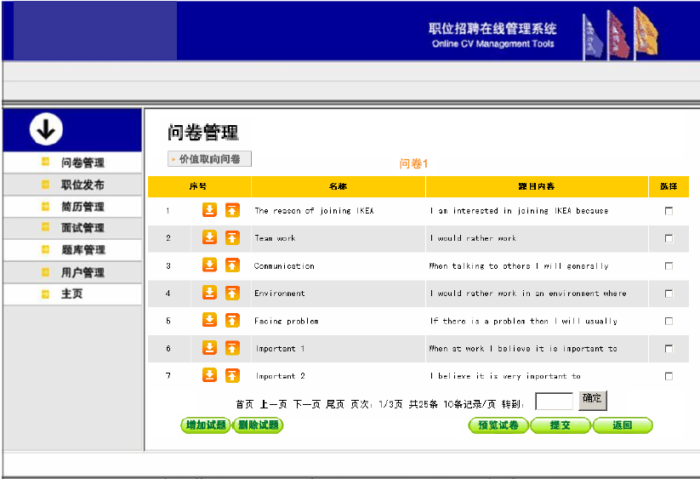
图6: 问卷页面

在问卷增加页面，需要填写问卷名称，选择试题，填写及格分数，点击“增加试题”按钮将会弹出增加试题窗口,在增加试题窗口可以按试题类别，子类别查询试题，点击试题前的选择按钮选中试题，当点击“提交”按钮时可将选中的试题提交。在图6所示的试题列表中，可对试题排序，点击试题前面的上下箭头图标，可以让试题移动，点击试题后的选择框选中试题，再点击“删除试题”按钮可将选中的试题删除。当点击“提交”按钮时可将编辑好的问卷内容提交。

小组项目的体会与心得

9.1
可以结合企业捐教内容对项目的版本控制，部署，测试等。

参考文献
- 鲁权，王如龙，张景等．融合邻域模型和隐语义模型的推荐算法[J].计算机工程与应用，2013，49(19)：100-103.
- 翁涛．基于协同过滤的个性化推荐算法研究[D].重庆大学，2011．

附录（电子版本材料）

附录A X小组XXX项目的源代码.rar

附录B X小组XXX项目的安装说明书.doc

